Kort verslag vergadering OR van 31 augustus 2015

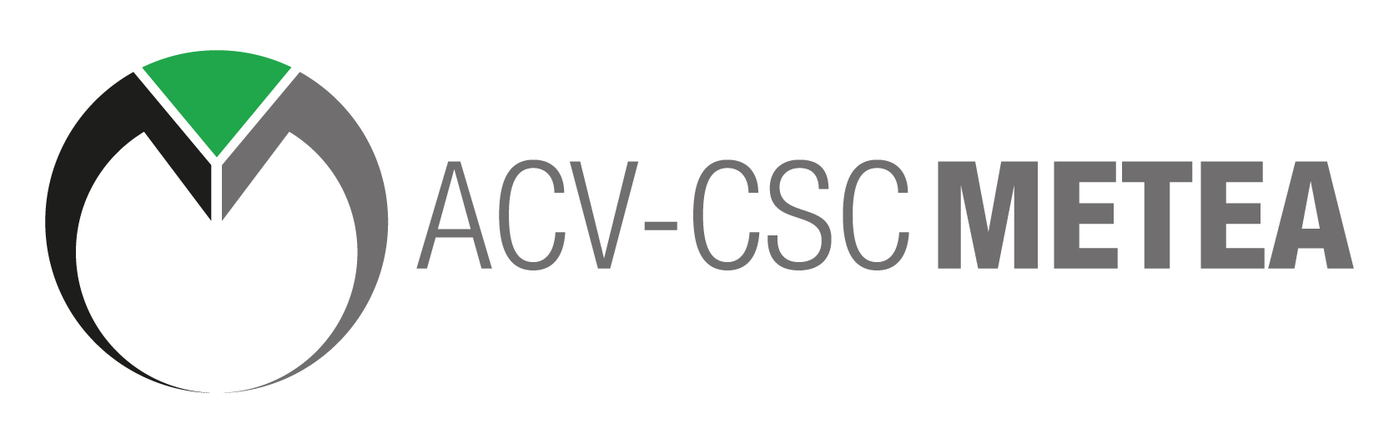

Besparingen Nyrstar
De directie wil binnen het kader van de besparingen wereldwijd bij Nyrstar een aantal besparingen doorvoeren in Balen en Overpelt. Nadruk ligt op het heel goed doen van de zaken die moeten gebeuren. Het budget voor het onderhoud daalt niet, maar mag ook niet stijgen. Bijzondere aandacht gaat naar het van de eerste keer goed doen van nodige zaken, waarbij vermeden dient te worden dat zaken twee of drie keren dienen over gedaan te worden, met extra kosten tot gevolg.

We hebben gevraagd welke invloed de besparingsplannen van Nyrstar hebben op de budgetten voor de stilstanden en de aanpak van de grote
problemen. Verder valt de directiebeslissing zwaar om de 30€-teambudgetten niet meer door te voeren. We geloven nooit dat dit het verschil gaat maken. Ook willen we niet dat de omzetting van contracten (interim naar tijdelijk, en tijdelijk naar vast contract) in het gedrang komt door de aangekondigde aanwervingsstop.

De directie antwoordt dat wat fluo 4 betreft, de eindfase is ingegaan voor het toekennen van het contract aan een aannemer. Ondertussen is beslist dat er een totale in plaats van een gedeeltelijke vernieuwing van fluo 4 zal doorgevoerd worden. Daardoor zal de stilstand duurder zijn dan eerst gepland, waardoor een aanvraag voor een verhoogd budget ingediend zal worden. De geplande stilstandsperiode van 49 dagen kan gehandhaafd blijven, omdat door een goede organisatie van de werken geen bijkomende dagen gepland dienen te worden.

Toestand fabriek
De directie onderkent de ernst van de problemen, en wil verder gaan dan louter herstellingen van de stukken die zich voordoen. Ze wil een grondige reparatie van fluo 4. Ze wenst ook dieper in te gaan op de oorzaken van de toestand van de elektrolysebakken in de hallen, veeleer dan enkel de beschadigde bakken te herstellen. Er is een kampanje veilige looproosters. Voor de centrale wordt een plan uitgewerkt voor structurele integriteit. De besparingen bij Nyrstar oefenen druk uit, waardoor onderzocht moet worden hoe het beschikbare geld goed te besteden.

Interimarbeiders
We hebben gevraagd wat het standpunt van de directie is op onze reeds eerder gestelde vraag om interims sneller een tijdelijk contract te geven. Dit punt wordt nog belangrijker nu het aantal interims van meer dan 24 maanden verder stijgt.

De directie is zich bewust van de vraag en het probleem. Ze stelt dat dit voor haar bespreekbaar is. Volgende ondernemingsraad wordt hierop teruggekomen.

Prestaties juni en juli 2015
De maanden juni en juli lieten een ernstige productieachterstand optekenen. Augustus lijkt te kunnen afsluiten met een licht productieoverschot. De oorzaken van de achterstand zijn zowel menselijke fouten als structureel-technische zaken. Op beide vlakken dient gewerkt te worden.

Flextability
De directie geeft hierover een verdere toelichting. Doel van deze aanpak is om flexibiliteit naar grondstoffen en klanten toe te verbinden met robuustheid van het productieproces. Een voorbeeld hiervan is dat men de beschikbaarheid van fluo 5 met meer dan 2% wil doen toenemen met behulp van verbeteringen aan te brengen tijdens de stilstand van fluo 5 in het najaar van 2016.

Budget 2015 en 2016
De directie wil zoveel mogelijk verloren productie inhalen in de komende maanden, maar ze wil niet ingaan op onze vraag om de AIP aan te passen aan de lagere producties van de laatste maanden.

Knipschaar
De directie bevestigt dat dit project doorgaat ondanks de besparingen, maar kan nog geen juiste timing geven voor de installatie ervan.

